จีน ชิงเต่า 6 วัน 5 คืน ซุปตาร์...ชิงเต่า ยุโรปริมคลื่น แฮปปี้ล้นฝั่ง
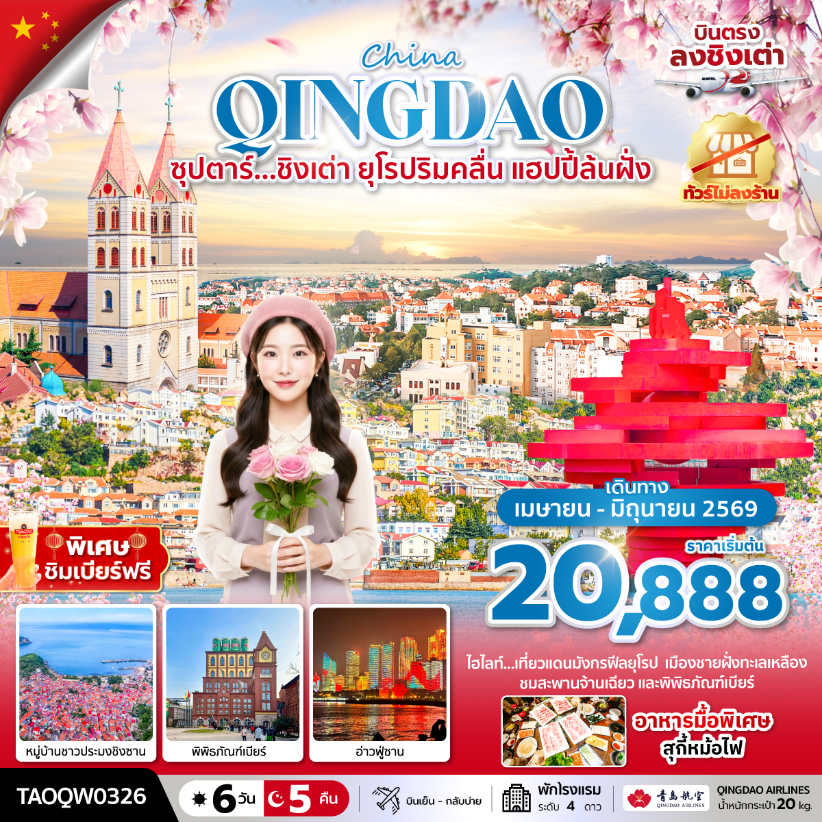
กำหนดการเดินทาง เมษายน - มิถุนายน 2569 (อัพเดท 08 เม.ย. 69)
- เที่ยวแดนมังกรฟีลยุโรป เมืองแห่งทะเลชิงเต่า
- ชมไฮไลท์ จัตุรัสห้าสี่ ภูเขาเสียวยวี่ซาน สะพานจ้านเฉียว
- ชมสถานที่เคยเป็นแหล่งผลิตภัณฑ์เบียร์ พิพิธภัณฑ์เบียร์ พร้อมชิมเบียร์ฟรี
“มีน้ำดื่มบริการบนรถบัสวันละ 1 ขวด”
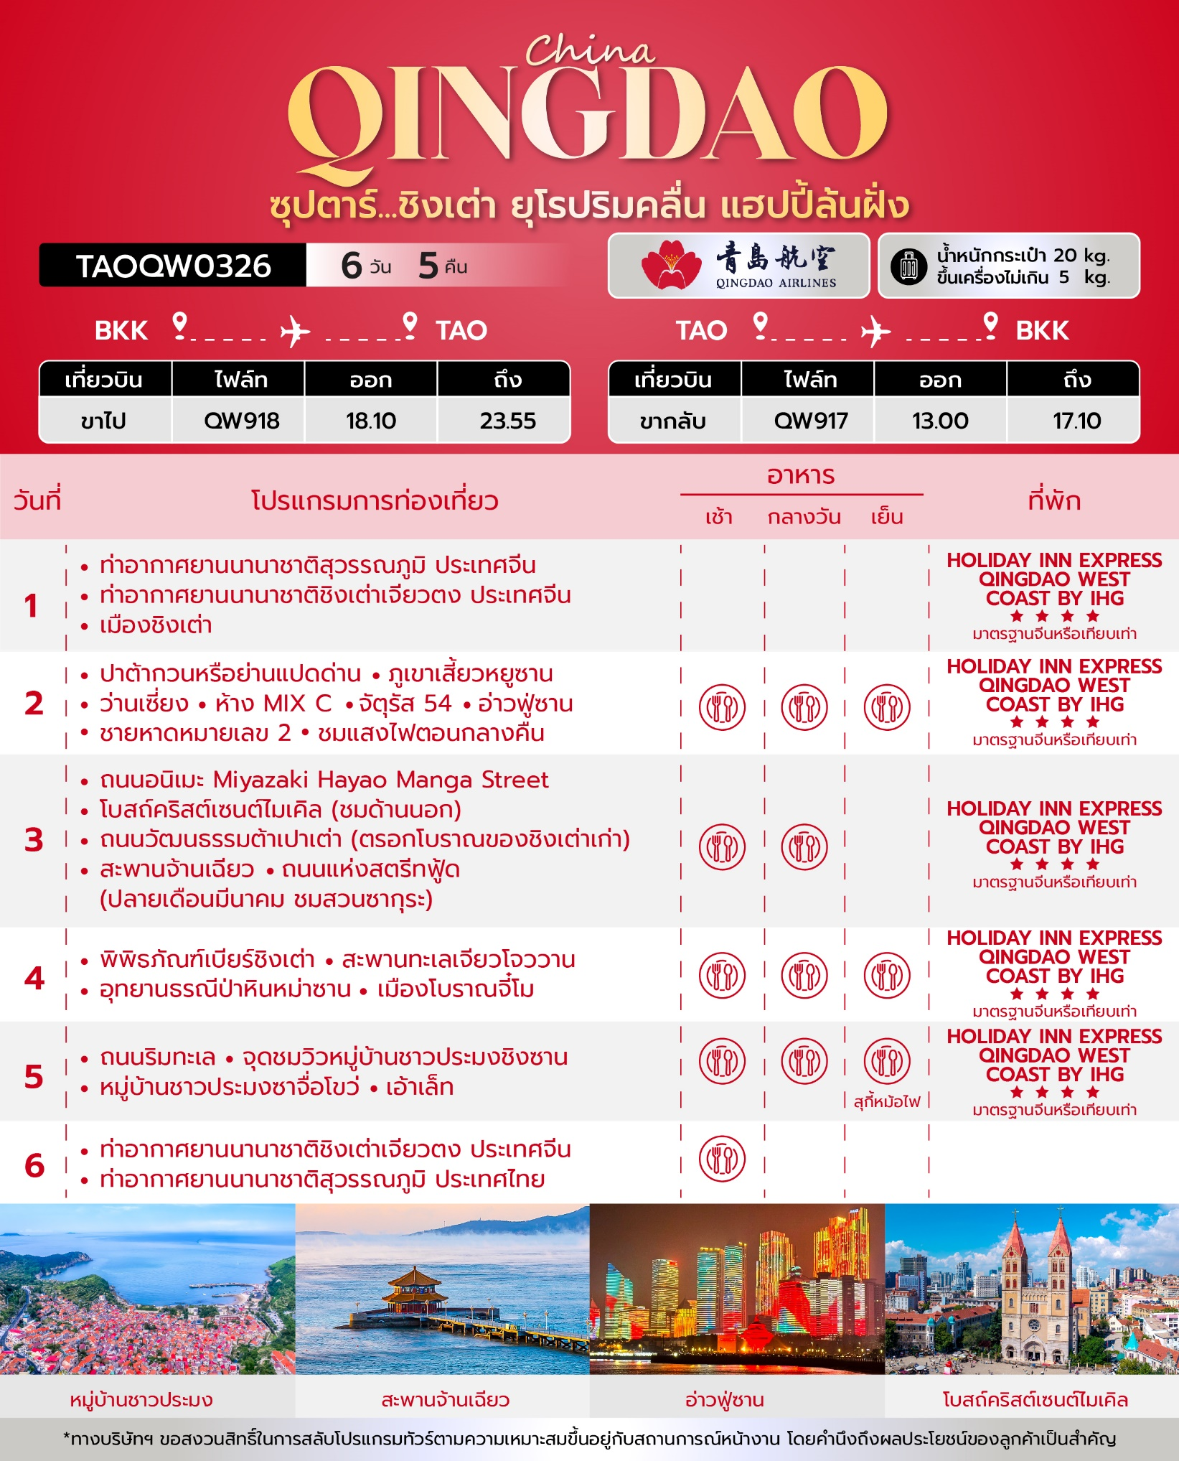
วันเดินทาง | ราคาผู้ใหญ่ | ราคาทัวร์ไม่รวมตั๋วเครื่องบิน | พักเดี่ยว
30 เมษายน - 05 พฤษภาคม 2569  ช่วงวันหยุดวันแรงงานและวันฉัตรมงคล | 22,888 | 16,888 | 3,000
01 - 06 พฤษภาคม 2569  ช่วงวันหยุดวันแรงงานและวันฉัตรมงคล | 23,888 | 17,888 | 3,000
02 - 07 พฤษภาคม 2569  ช่วงวันหยุดวันฉัตรมงคล | 23,888 | 17,888 | 3,000
03 - 08 พฤษภาคม 2569  ช่วงวันหยุดวันฉัตรมงคล | 23,888 | 17,888 | 3,000
04 - 09 พฤษภาคม 2569  ช่วงวันหยุดวันฉัตรมงคล | 23,888 | 17,888 | 3,000
05 - 10 พฤษภาคม 2569 | 22,888 | 16,888 | 3,000
06 - 11 พฤษภาคม 2569 | 22,888 | 16,888 | 3,000
07 - 12 พฤษภาคม 2569 | 22,888 | 16,888 | 3,000
08 - 13 พฤษภาคม 2569 | 22,888 | 16,888 | 3,000
09 - 14 พฤษภาคม 2569 | 22,888 | 16,888 | 3,000
10 - 15 พฤษภาคม 2569 | 22,888 | 16,888 | 3,000
11 - 16 พฤษภาคม 2569 | 22,888 | 16,888 | 3,000
12 - 17 พฤษภาคม 2569 | 22,888 | 16,888 | 3,000
13 - 18 พฤษภาคม 2569 | 22,888 | 16,888 | 3,000
14 - 19 พฤษภาคม 2569 | 21,888 | 15,888 | 3,000
15 - 20 พฤษภาคม 2569 | 20,888 | 14,888 | 3,000
16 - 21 พฤษภาคม 2569 | 21,888 | 15,888 | 3,000
17 - 22 พฤษภาคม 2569 | 22,888 | 16,888 | 3,000
18 - 23 พฤษภาคม 2569 | 22,888 | 16,888 | 3,000
19 - 24 พฤษภาคม 2569 | 22,888 | 16,888 | 3,000
20 - 25 พฤษภาคม 2569 | 22,888 | 16,888 | 3,000
21 - 26 พฤษภาคม 2569 | 22,888 | 16,888 | 3,000
22 - 27 พฤษภาคม 2569 | 22,888 | 16,888 | 3,000
23 - 28 พฤษภาคม 2569 | 22,888 | 16,888 | 3,000
24 - 29 พฤษภาคม 2569 | 22,888 | 16,888 | 3,000
25 - 30 พฤษภาคม 2569 | 22,888 | 16,888 | 3,000
26 - 31 พฤษภาคม 2569 | 22,888 | 16,888 | 3,000
27 พฤษภาคม - 01 มิถุนายน 2569 | 23,888 | 17,888 | 3,000
28 พฤษภาคม - 02 มิถุนายน 2569 | 23,888 | 17,888 | 3,000
29 พฤษภาคม - 03 มิถุนายน 2569  ช่วงวันหยุดวันเฉลิมพระชนมพรรษา สมเด็จพระนางเจ้าสุทิดาฯ พระบรมราชินี | 24,888 | 18,888 | 3,000
30 พฤษภาคม - 04 มิถุนายน 2569  ช่วงวันหยุดวันเฉลิมพระชนมพรรษา สมเด็จพระนางเจ้าสุทิดาฯ พระบรมราชินี | 24,888 | 18,888 | 3,000
31 พฤษภาคม - 05 มิถุนายน 2569  ช่วงวันหยุดวันเฉลิมพระชนมพรรษา สมเด็จพระนางเจ้าสุทิดาฯ พระบรมราชินี | 23,888 | 17,888 | 3,000
01 - 06 มิถุนายน 2569  ช่วงวันหยุดวันเฉลิมพระชนมพรรษา สมเด็จพระนางเจ้าสุทิดาฯ พระบรมราชินี | 23,888 | 17,888 | 3,000
02 - 07 มิถุนายน 2569  ช่วงวันหยุดวันเฉลิมพระชนมพรรษา สมเด็จพระนางเจ้าสุทิดาฯ พระบรมราชินี | 23,888 | 17,888 | 3,000
03 - 08 มิถุนายน 2569  ช่วงวันหยุดวันเฉลิมพระชนมพรรษา สมเด็จพระนางเจ้าสุทิดาฯ พระบรมราชินี | 23,888 | 17,888 | 3,000
04 - 09 มิถุนายน 2569 | 22,888 | 16,888 | 3,000
05 - 10 มิถุนายน 2569 | 22,888 | 16,888 | 3,000
06 - 11 มิถุนายน 2569 | 22,888 | 16,888 | 3,000
07 - 12 มิถุนายน 2569 | 22,888 | 16,888 | 3,000
08 - 13 มิถุนายน 2569 | 22,888 | 16,888 | 3,000
09 - 14 มิถุนายน 2569 | 22,888 | 16,888 | 3,000
10 - 15 มิถุนายน 2569 | 22,888 | 16,888 | 3,000
11 - 16 มิถุนายน 2569 | 22,888 | 16,888 | 3,000
12 - 17 มิถุนายน 2569 | 22,888 | 16,888 | 3,000
13 - 18 มิถุนายน 2569 | 22,888 | 16,888 | 3,000
14 - 19 มิถุนายน 2569 | 21,888 | 15,888 | 3,000
15 - 20 มิถุนายน 2569 | 20,888 | 14,888 | 3,000
16 - 21 มิถุนายน 2569 | 22,888 | 16,888 | 3,000
17 - 22 มิถุนายน 2569 | 22,888 | 16,888 | 3,000
18 - 23 มิถุนายน 2569 | 22,888 | 16,888 | 3,000
19 - 24 มิถุนายน 2569 | 22,888 | 16,888 | 3,000
20 - 25 มิถุนายน 2569 | 23,288 | 16,888 | 3,000
21 - 26 มิถุนายน 2569 | 23,288 | 16,888 | 3,000
22 - 27 มิถุนายน 2569 | 23,288 | 16,888 | 3,000
23 - 28 มิถุนายน 2569 | 23,288 | 16,888 | 3,000
24 - 29 มิถุนายน 2569 | 23,288 | 16,888 | 3,000
25 - 30 มิถุนายน 2569 | 23,288 | 16,888 | 3,000
ราคาไม่รวมค่าทิปมัคคุเทศก์ท้องถิ่น คนขับรถท้องถิ่น
ตามธรรมเนียม ท่านละ 2,000 บาท/ท่าน/ทริป (ยกเว้นเด็กต่ำกว่า 2 ขวบ)
สำหรับหัวหน้าทัวร์จากเมืองไทย (ตามความพึงพอใจในการบริการ)
ราคาเด็กอายุต่ำกว่า 2 ปีบริบูรณ์ (INFANT) 5,000 บาท
***ราคานี้รวมค่าภาษีน้ำมัน ณ วันที่ 18 มีนาคม 2569 และภาษีสนามบินแล้ว
(อาจมีการเปลี่ยนแปลงตามประกาศสายการบิน)***

วันแรก ท่าอากาศยานนานาชาติสุวรรณภูมิ ประเทศจีน - ท่าอากาศยานนานาชาติชิงเต่าเจียวตง ประเทศจีน
- เมืองชิงเต่า
15.00 น. สมาชิกทุกท่านพร้อมกัน ณ ท่าอากาศยานนานาชาติสุวรรณภูมิ ประตู 10 เคาท์เตอร์ W โดยมีเจ้าหน้าที่ส่งทัวร์และหัวหน้าทัวร์ คอยต้อนรับและแจกเอกสารการเดินทาง จากนั้นนำท่านเช็คอินและโหลดสัมภาระ เคาท์เตอร์เช็คอินสายการบินชิงเต่าแอร์ไลน์ (QW)
18.10 น. ออกเดินทางสู่ ท่าอากาศยานนานาชาติชิงเต่าเจียวตง โดยสายการบิน ชิงเต่าแอร์ไลน์ (QW) เที่ยวบินที่ QW918 (มีบริการอาหารว่างบนเครื่อง)
23.55 น. เดินทางถึง ท่าอากาศยานนานาชาติชิงเต่าเจียวตง ประเทศจีน ผ่านพิธีการตรวจคนเข้าเมืองและศุลกากรตามขั้นตอนเรียบร้อยแล้วนำท่านรับสัมภาระ (เวลาท้องถิ่นประเทศจีนเร็วกว่าเวลาประเทศไทย 1 ชั่วโมง)
เมืองชิงเต่า เป็นเมืองท่องเที่ยวริมชายฝั่งทะเล มีชายหาดสวยงาม อากาศดี ซึ่งในอดีตเคยตกเป็นเมืองขึ้นของเยอรมัน จึงมีสภาพแวดล้อม ตึกสไตล์ยุโรปมากมาย ทำให้เมืองนี้แตกต่างจากเมืองอื่นๆ ของจีน
ที่พัก HOLIDAY INN EXPRESS QINGDAO WEST COAST BY IHG ระดับ 4 ดาวมาตรฐานจีนหรือเทียบเท่า

วันที่สอง ปาต้ากวนหรือย่านแปดด่าน - ภูเขาเสี้ยวหยูซาน - ว่านเซี่ยง - ห้าง MIX C - จัตุรัส 54 - อ่าวฟู่ซาน
- ชายหาดหมายเลข 2 - ชมแสงไฟตอนกลางคืน
เช้า บริการอาหารเช้า ณ ห้องอาหารของโรงแรม
นำท่านชม ปาต้ากวนหรือย่านแปดด่าน เป็นแหล่งท่องเที่ยวสำคัญและมีชื่อเสียงแห่งหนึ่งของเมืองชิงเต่า ที่นี่เริ่มสร้างขึ้นเมื่อร้อยกว่าปีก่อน โดยชื่อมีความหมายว่า ด่านสำคัญโบราณ 8 ด่าน โดยมีสถาปัตยกรรมของ 20 กว่าประเทศที่แตกต่างกัน เช่น เยอรมนี ญี่ปุ่น อังกฤษและฝรั่งเศส ปัจจุบันได้รับการบูรณะให้คงสภาพเดิมไว้ บรรยากาศรอบ ๆ เต็มไปด้วยความร่มรื่นของต้นไม้ใหญ่และสวนดอกไม้ที่เปลี่ยนสีตามฤดูกาล โดยเฉพาะช่วงฤดูใบไม้ผลิและฤดูใบไม้ร่วง

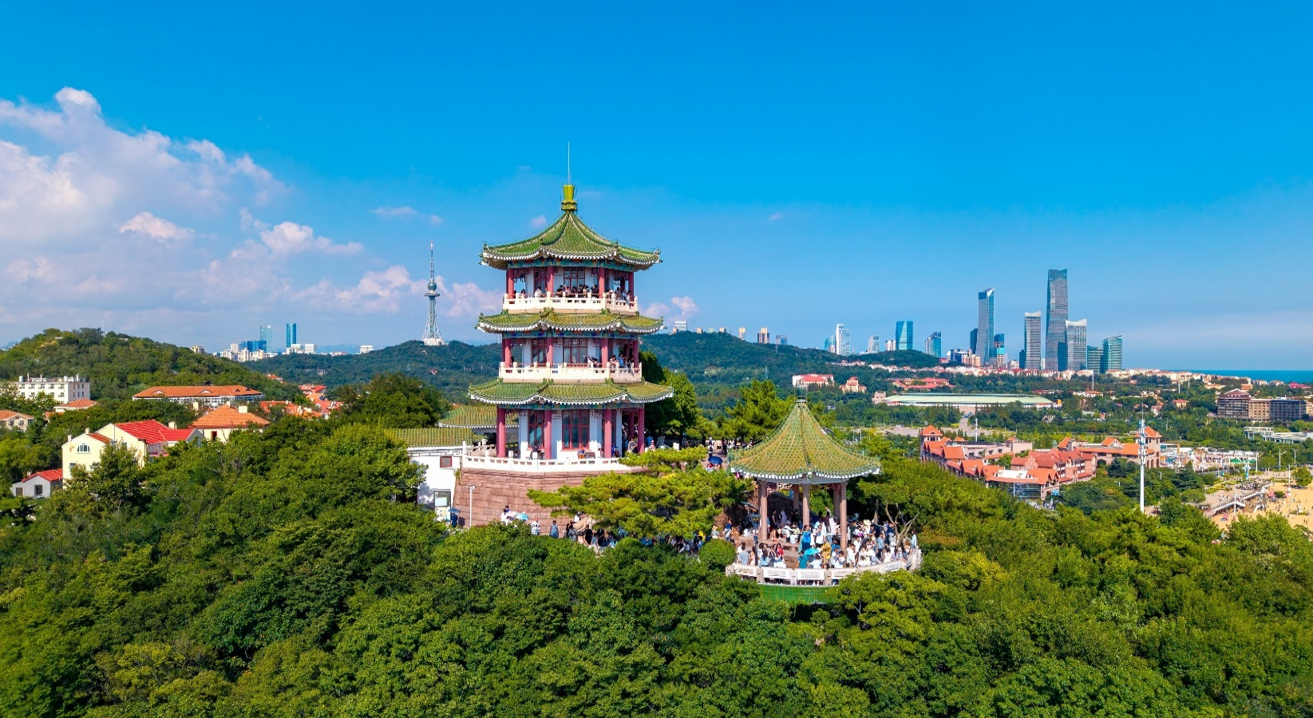
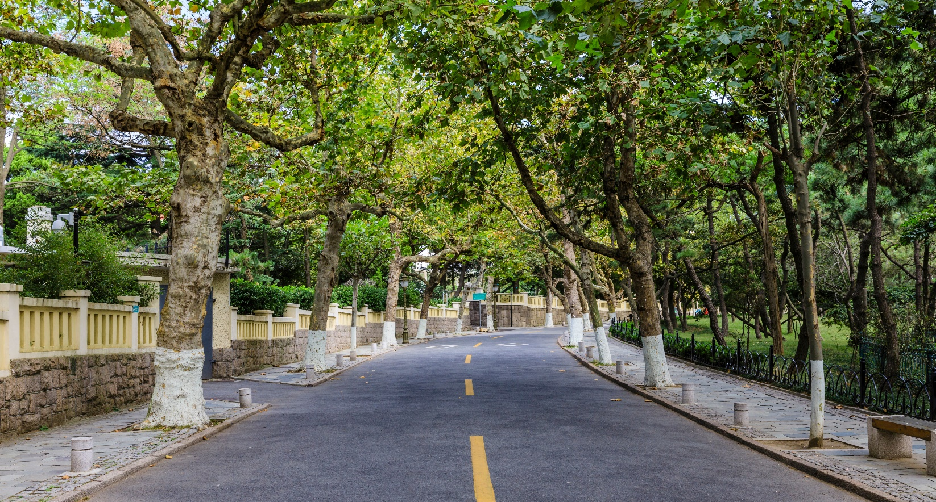
นำท่านสู่ ภูเขาเสี้ยวหยูซาน เนินเขาขนาดเล็กที่ตั้งอยู่ใจกลางเมืองชิงเต่า หนึ่งในจุดชมวิวที่งดงามที่สุดของเมือง จากยอดเขาท่านจะได้ชมทัศนียภาพแบบพาโนรามาของชายฝั่งทะเล อาคารบ้านเรือนสไตล์ยุโรปหลังคาสีส้ม โบสถ์เซนต์ไมเคิล และสะพานเจียเชี่ยวอันโด่งดัง ท่ามกลางอากาศบริสุทธิ์และสายลมทะเลพัดผ่าน
กลางวัน บริการอาหารกลางวัน ณ ภัตตาคารอาหารพื้นเมือง
นำท่านอิสระช็อปปิ้งที่ ว่านเซี่ยง เป็นสถานที่ที่นักท่องเที่ยวและคนท้องถิ่นนิยม มาเดินเล่น ช็อปปิ้ง และลิ้มลอง อาหารอร่อยๆ แหล่งรวมร้านค้ามากมาย
นำท่านอิสระช็อปปิ้งที่ ห้าง MIX C เป็นห้างขนาดใหญ่ของเมืองชิงเต่า มีสินค้าทั้งแบรนด์อินเตอร์และแบรนด์จีน เหมาะกับการเลือกช้อปปิ้ง อิสระให้ท่านได้เดินช้อปปิ้งตามอัธยาศัย
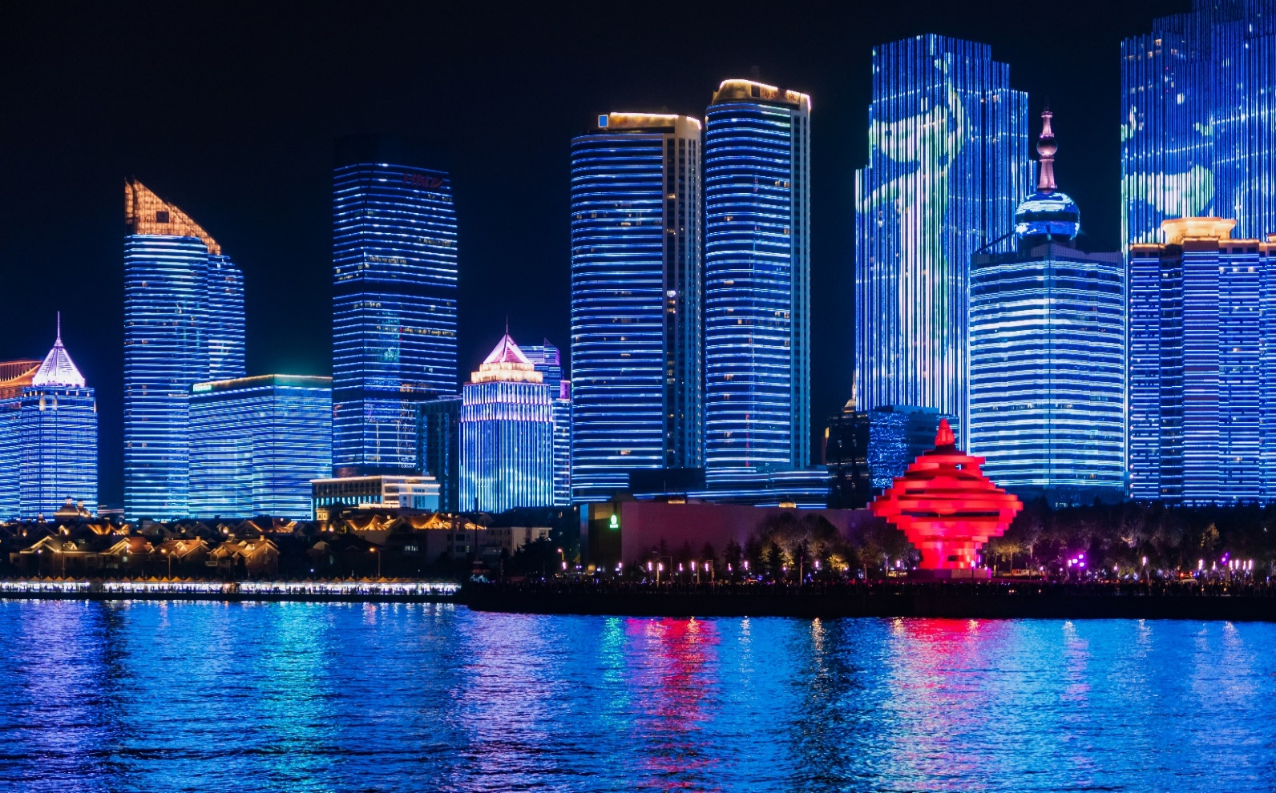
นำท่านชมแลนด์มาร์คสำคัญ จัตุรัส 54 แลนด์มาร์คอันโดดเด่นของเมืองชิงเต่า ตั้งอยู่บริเวณ อ่าว ฟู่ซาน เป็นพื้นที่สาธารณะที่ให้ชาวเมืองและนักท่องเที่ยวได้มาเดินเล่นผ่อนคลายกับบรรยากาศแสนสบายของเมืองและริมชายฝั่งทะเล ซึ่งย่านนี้ได้ตั้งชื่อมาจากการเคลื่อนไหวในการเรียกร้องการเป็นอิสระจากเยอรมนีในวันที่ 4 พฤษภาคม ค.ศ. 1919 สัญลักษณ์ของที่นี่ก็คืองานศิลปะที่คล้ายกับการหมุนของลม เป็นแลนด์มาร์คที่ทำให้พื้นที่แห่งนี้มีเอกลักษณ์เฉพาะตัว
นำท่านสู่ ชายหาดหมายเลข 2 หนึ่งในชายหาดยอดนิยมที่สุดของเมืองชิงเต่ารายล้อมด้วยภูเขา สถานที่แห่งนี้ขึ้นชื่อในความงดงามของแนวชายฝั่งที่ทอดยาว หาดทรายเนียนละเอียด น้ำทะเลใสสะอาด และบรรยากาศที่ผสมผสานระหว่างธรรมชาติและสถาปัตยกรรมเมืองเก่าได้อย่างลงตัวและท่านจะได้เห็นแสงสีที่ทอดยาวอย่างสวยงาม
ใกล้กันให้ท่านได้ ชมแสงไฟตอนกลางคืน ของอ่าวนี้ท่านจะได้เห็นตึกริมทะเลที่มีการเปิดไฟอย่างสวยงาม
เย็น รับประทานอาหารเย็น ณ ภัตตาคารอาหารพื้นเมือง
ที่พัก HOLIDAY INN EXPRESS QINGDAO WEST COAST BY IHG ระดับ 4 ดาวมาตรฐานจีนหรือเทียบเท่า

วันที่สาม ถนนอนิเมะ Miyazaki Hayao Manga Street - โบสถ์คริสต์เซนต์ไมเคิล (ชมด้านนอก) -
ถนนวัฒนธรรมต้าเปาเต่า (ตรอกโบราณของชิงเต่าเก่า) - สะพานจ้านเฉียว - ถนนแห่งสตรีทฟู้ด
(ปลายเดือนมีนาคม ชมสวนซากุระ)
เช้า บริการอาหารเช้า ณ ห้องอาหารของโรงแรม
นำท่านชม ถนนอนิเมะ Miyazaki Hayao Manga Street ถนนเส้นนี้ตั้งอยู่ในย่านซื่อหนาน เมืองชิงเต่า ตรงสี่แยกถนนหลงเจียงและถนนหวงเซียน ให้ความรู้สึกราวกับหลุดออกมาจากหนังสือการ์ตูนที่ตัดผ่านกาลเวลา ที่นี่ไม่มีคลื่นซัดสาด แต่กลับเป็นโลกแห่งเทพนิยายที่ถักทอด้วยสีสันและเถาวัลย์กำแพงเก่าแก่ที่ปกคลุมไปด้วยต้นไม้เขียวขจี กราฟฟิกสีสันสดใส และป้ายไม้ของร้านกาแฟ ล้วนสร้างบรรยากาศผ่อนคลายราวกับหลุดออกมาจากการ์ตูนของมิยาซากิ กลายเป็นจุดสนใจของกล้องนับไม่ถ้วน กำแพงที่วาดขึ้นด้วยมือตรงหัวมุมถนนเป็นภาพที่สมบูรณ์แบบ
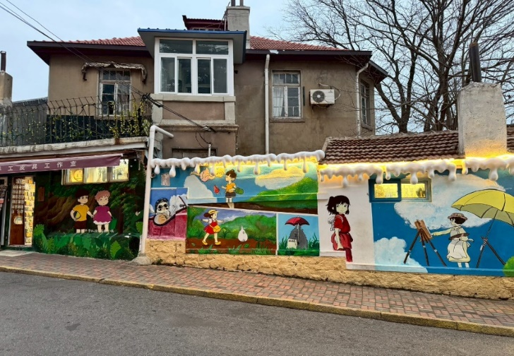
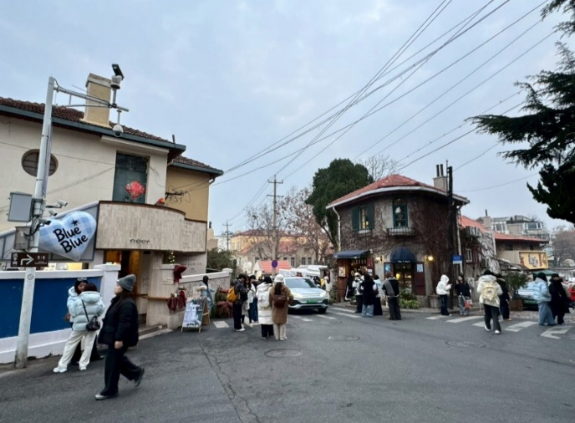
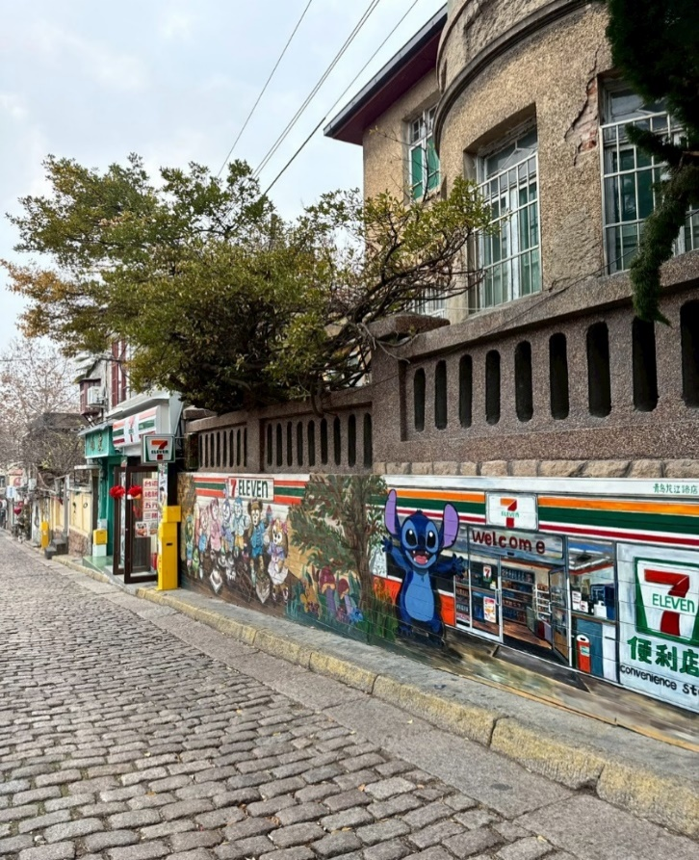
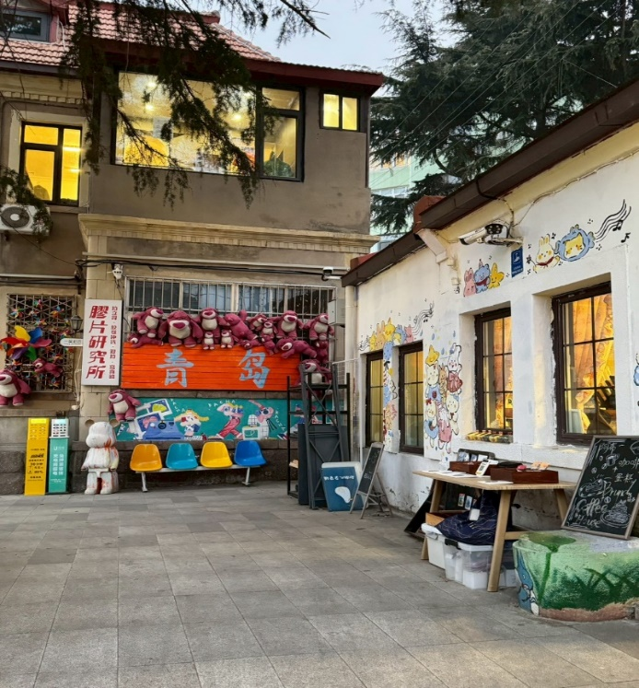
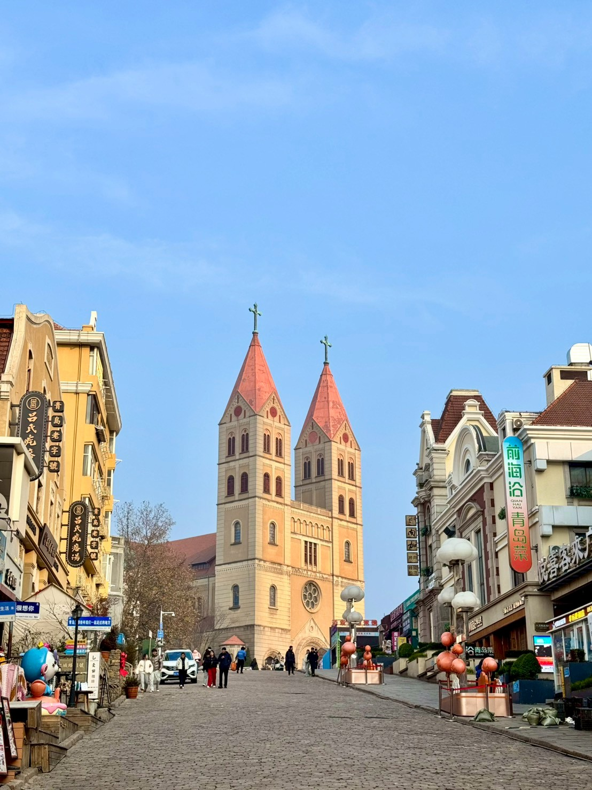
นำท่านแวะถ่ายภาพ โบสถ์คริสต์เซนต์ไมเคิล (ชมด้านนอก) หนึ่งในสถาปัตยกรรมสำคัญสร้างขึ้นโดยมิชชันนารีชาวเยอรมันในสมัยอาณานิคม มีรูปแบบสถาปัตยกรรมโกธิกอันวิจิตรงดงาม โดดเด่นด้วยหอคู่อิฐสีแดงและหน้าต่างกระจกสีที่สะท้อนแสงแดดอย่างสวยงาม โบสถ์แห่งนี้เปรียบเสมือนเครื่องหมายแห่งศรัทธาและเป็นจุดถ่ายภาพยอดนิยม (ราคาไม่รวมค่าเข้าชมภายในโบสถ์ประมาณ 10 หยวน/ท่าน)

นำท่านสู่ ถนนวัฒนธรรมต้าเปาเต่า (ตรอกโบราณของชิงเต่าเก่า) ถนนสายสำคัญที่ผสมผสาน วัฒนธรรมและประวัติศาสตร์ได้อย่างลงตัว ภายในมีร้านค้าต่างๆ มากมายให้นักท่องเที่ยวได้เลือกช้อปปิ้ง สถานที่แห่งนี้ได้รับการพัฒนาเป็นแหล่งท่องเที่ยวสำคัญ พร้อมทั้งเป็น ย่านการค้าและเขตเศรษฐกิจคึกคักของเมืองชิงเต่า

ปลายเดือนมีนาคม ชมสวนซากุระ ณ สวนจงซาน ท่านจะได้เข้าชมความสวยงามของ ดอกซากุระ ที่เป็นไฮไลท์อีกหนึ่งที่ที่เมื่อนึกถึงซากุระ โดยปกติดอกซากุระจะเริ่มบานประมาณปลายเดือน 3 ของทุกปี (หมายเหตุ : ปริมาณดอกไม้มากหรือน้อยขึ้นอยู่กับสภาพอากาศและฤดูกาลของแต่ละปี หากไม่สามารถเข้าชมได้ ทางบริษัทขอสงวนสิทธิ์ไม่มีโปรแกรมอื่นทดแทน)
กลางวัน บริการอาหารกลางวัน ณ ภัตตาคารอาหารพื้นเมือง
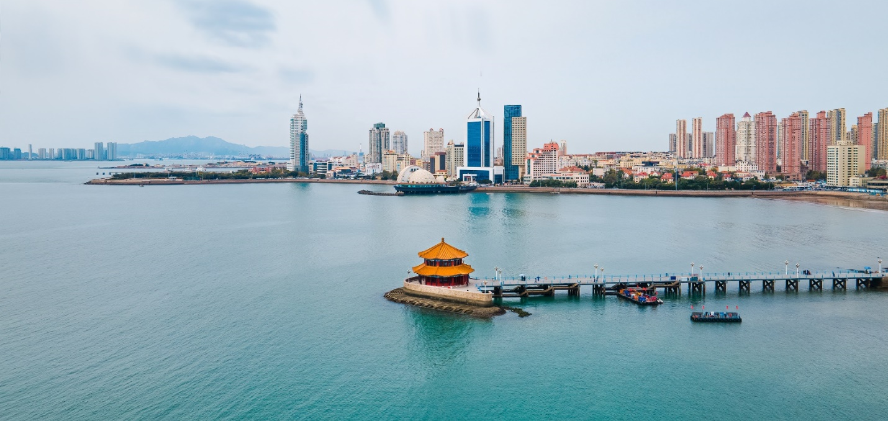
นำท่านชม สะพานจ้านเฉียว แลนด์มาร์กสำคัญและสัญลักษณ์ของเมืองชิงเต่า สะพานแห่งนี้ทอดยาวสู่ทะเลจากชายฝั่งใจกลางเมือง สร้างขึ้นตั้งแต่สมัยราชวงศ์ชิง มีความยาวประมาณ 440 เมตร เป็นจุดชมวิวทะเลยอดนิยม ท่านสามารถเพลิดเพลินกับบรรยากาศชายทะเล และวิวอ่าวชิงเต่าอันกว้างไกล อีกทั้งยังเป็นจุดถ่ายภาพยอดนิยมที่มองเห็นภาพเมืองชิงเต่าตัดกับท้องฟ้าและผืนน้ำสีฟ้าได้อย่างสวยงาม ปลายสะพานคือ “ศาลาฮุยหลาน” สไตล์จีนคลาสสิก ให้เดินเล่นรับลม ชมวิวทะเลแบบเพลิน ๆ ช่วงฤดูหนาวก็จะได้เจอกับฝูงนกนางนวลอพยพ ถือเป็นหนึ่งในสัญลักษณ์ประจำเมืองชิงเต่า
นำท่านได้ชิมอาหารทะเล ณ ถนนที่มีฉายาว่าเป็น ถนนแห่งสตรีทฟู้ด เพราะเมื่อเราเดินลัดเลาะไปตามซอกซอยต่างๆ จะเจอร้านขายอาหารเรียงรายอยู่เต็มสองข้างทาง ไม่ว่าจะเมนูท้องถิ่น เมนูขึ้นชื่อสตรีทฟู้ด อาหารจีน อาหารตะวันตก อาหารทะเลปรุงสดใหม่ บาร์บีคิว หม่าล่า ขนมหวาน หรือแม้แต่เมนูแปลกๆ ก็มีให้ท่านได้เปิดประสบการณ์ลิ้มลองกัน
อิสระรับประทานอาหารเย็น ชิม ลิ้มรสอาหารพื้นถิ่นตามอัธยาศัยเพื่อความสะดวกในการท่องเที่ยว
ที่พัก HOLIDAY INN EXPRESS QINGDAO WEST COAST BY IHG ระดับ 4 ดาวมาตรฐานจีนหรือเทียบเท่า
วันที่สี่ พิพิธภัณฑ์เบียร์ชิงเต่า - สะพานทะเลเจียวโจววาน - อุทยานธรณีป่าหินหม่าซาน - เมืองโบราณจี๋โม

เช้า บริการอาหารเช้า ณ ห้องอาหารของโรงแรม
นำท่านเปิดประตูสู่ตำนานเบียร์ร้อยปีที่ พิพิธภัณฑ์เบียร์ชิงเต่า (ชิมเบียร์ฟรี 1 แก้ว) ก้าวเข้าสู่โลกแห่งฟองเบียร์และประวัติศาสตร์ที่มีชีวิตชีวาที่พิพิธภัณฑ์เบียร์ชิงเต่า ถือเป็นจุดกำเนิดของเบียร์ที่โด่งดังที่สุดของจีน ที่ซึ่งได้รับมรดกทางวัฒนธรรมจากเยอรมันเมื่อปี ค.ศ.1903 ได้ผสมผสานกับวัฒนธรรมจีนอย่างลงตัว เดินย้อนเวลาไปในอาคารอิฐแดงเก่าแก่สไตล์โกธิค สัมผัสกลิ่นหอมของมอลต์และฮอปส์ที่อบอวลไปทั่วพร้อมชมเครื่องจักรต้มเบียร์ทองแดงขนาดยักษ์ที่เคยใช้งานจริง และปิดท้ายทริปด้วยการชิมเบียร์สดที่ส่งตรงจากถังหมัก
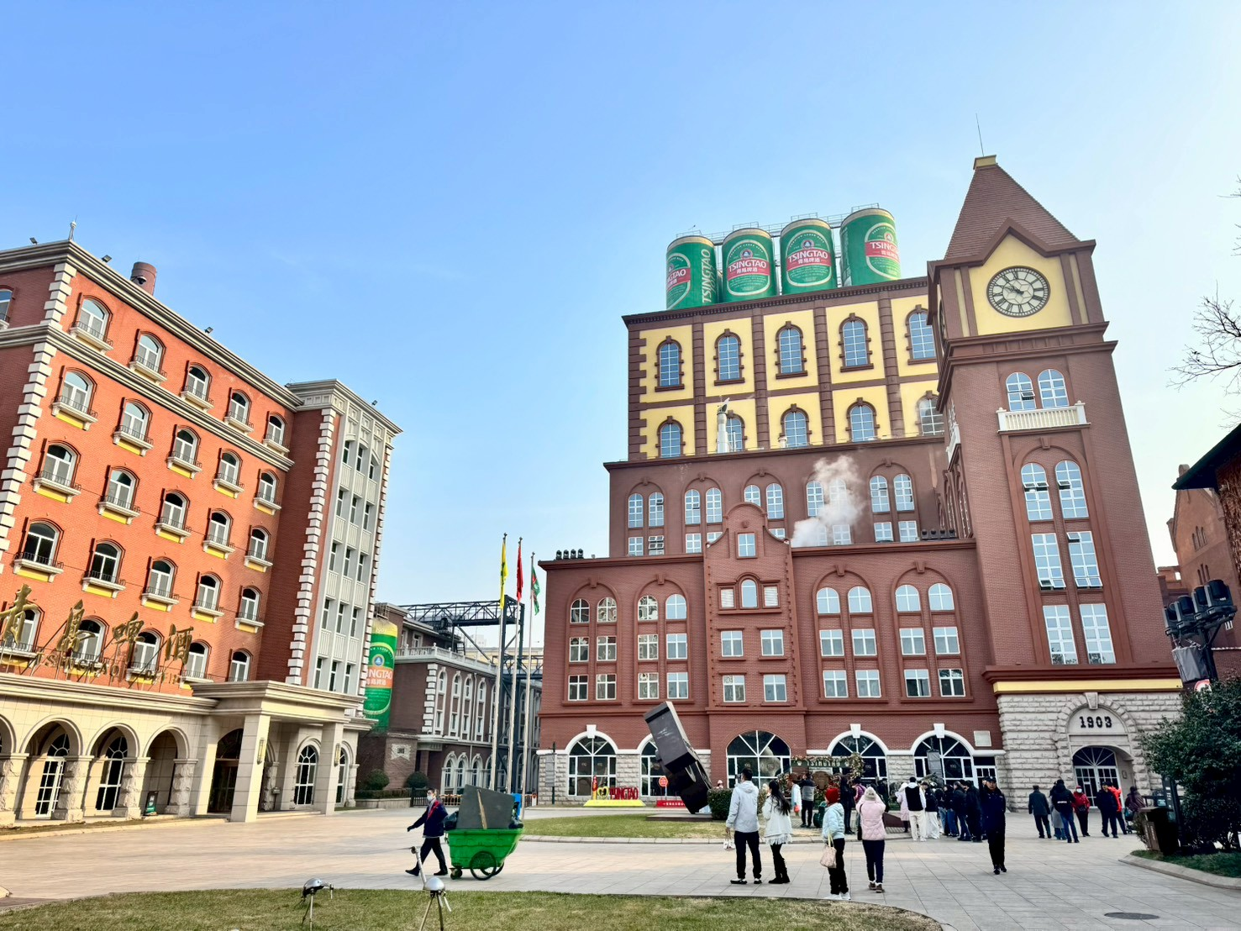

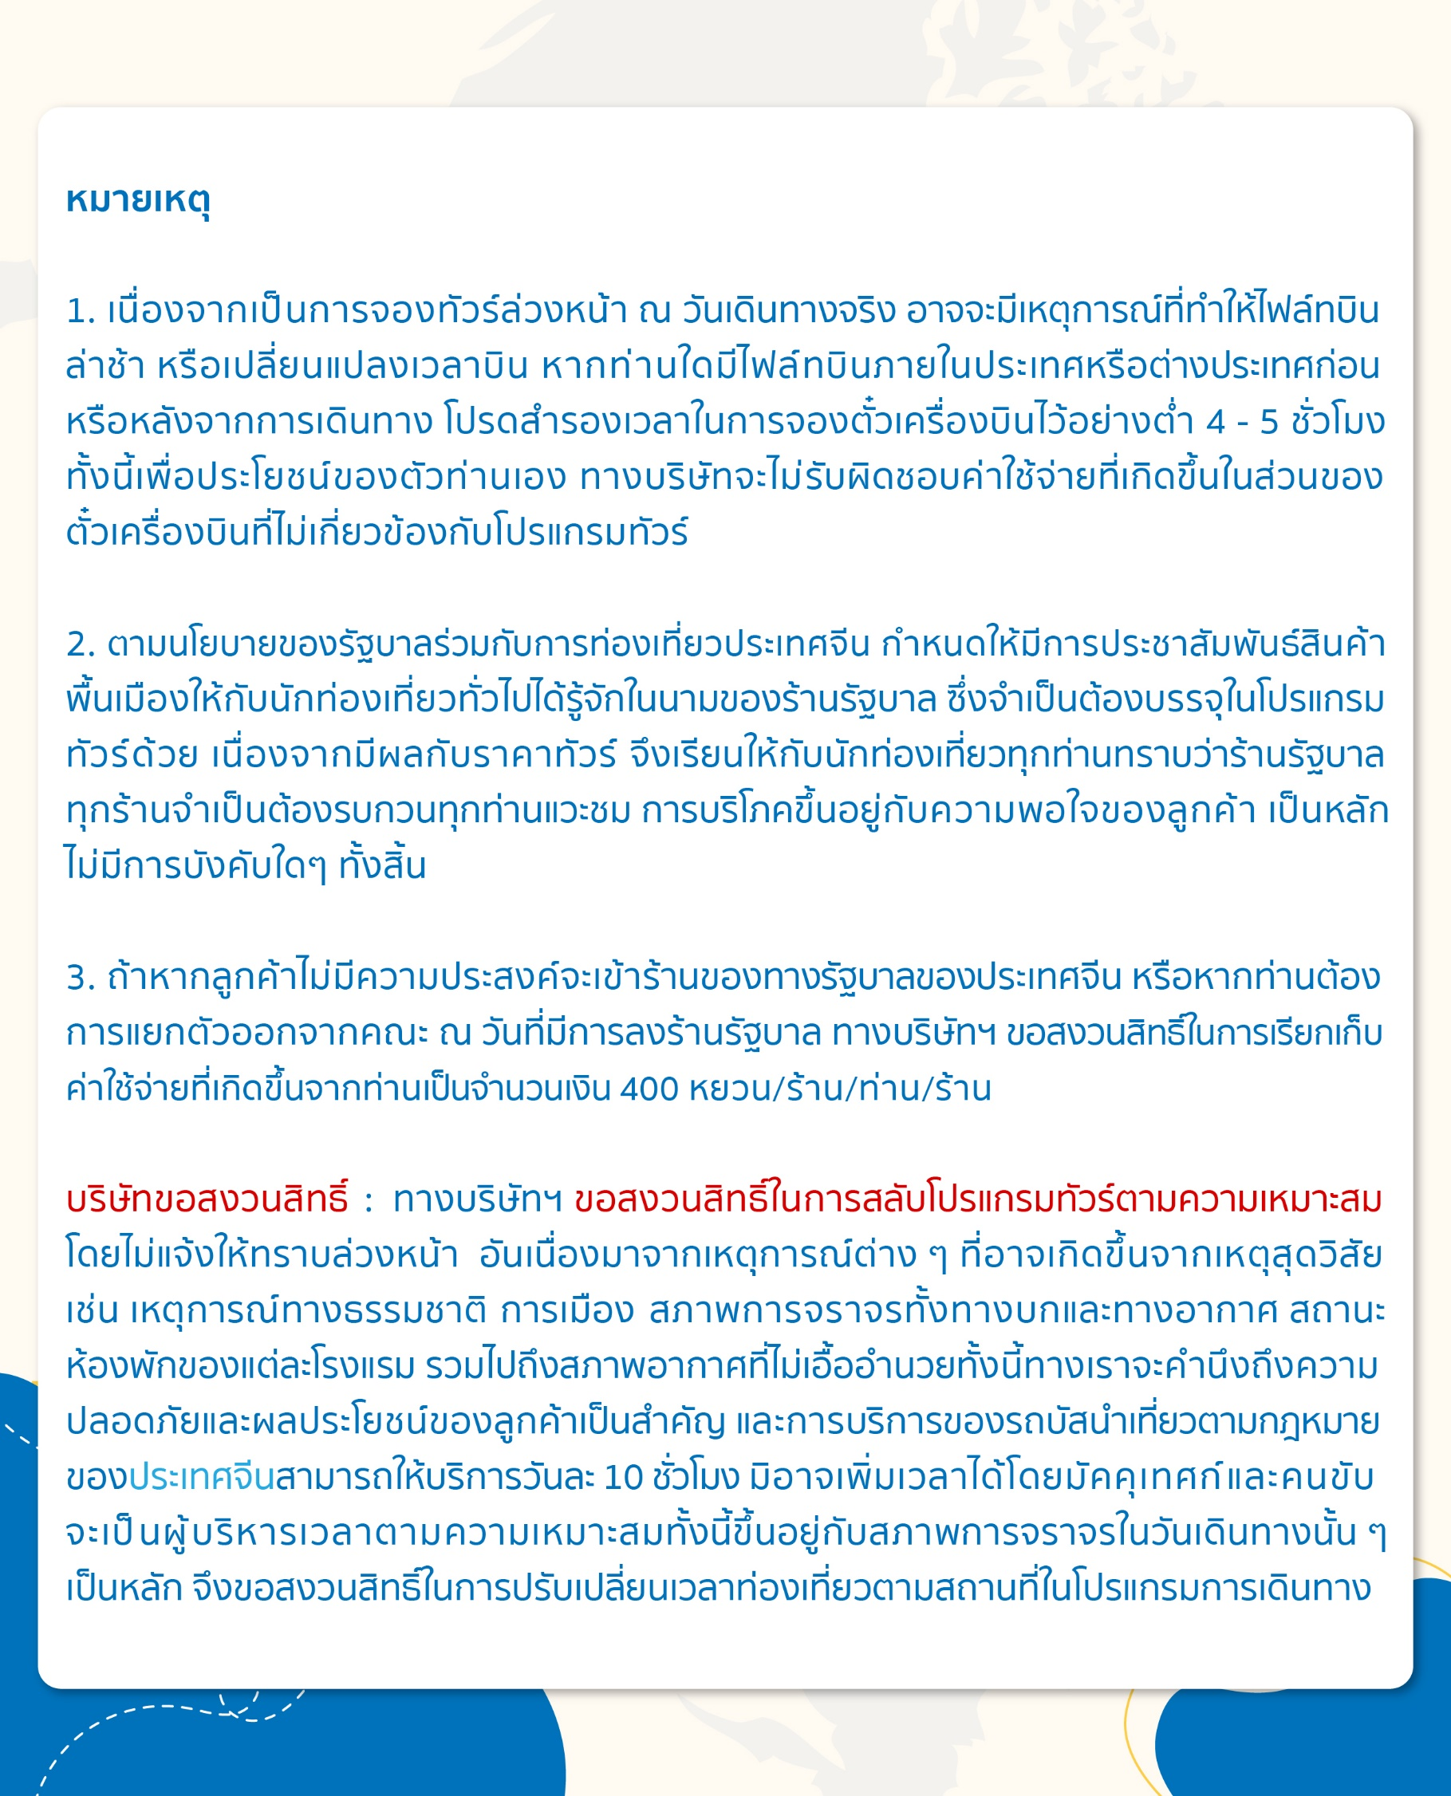
กลางวัน บริการอาหารกลางวัน ณ ภัตตาคารอาหารพื้นเมือง
นำท่านนั่งรถผ่านชม สะพานทะเลเจียวโจววาน ซึ่งเป็นส่วนหนึ่งของโครงการเชื่อมต่ออ่าวเจียวโจว ที่ต่อเนื่องกันมีระยะทางรวม 41.58 กิโลเมตร เชื่อมต่อระหว่างเมืองชิงเต่าและเมืองอื่นๆ ทางทิศตะวันออกของ มณฑลซานตงเข้าด้วยกัน
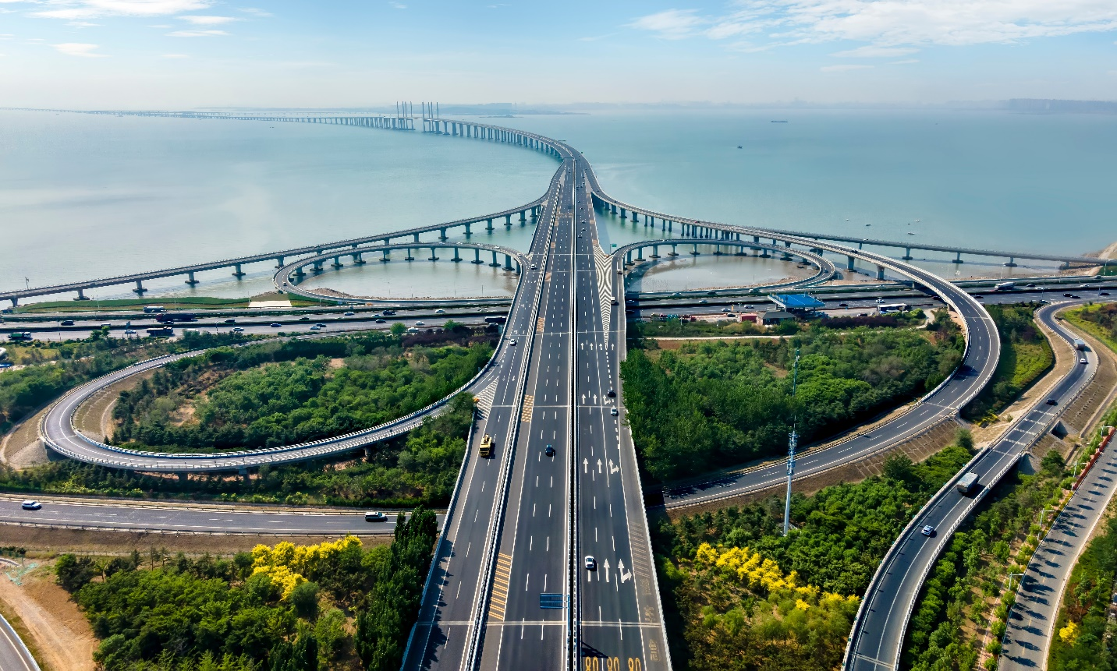

นำท่านเดินทางสู่ อุทยานธรณีป่าหินหม่าซาน ตั้งอยู่ทางตะวันตกของเขตจี๋โม เมืองชิงเต่า มณฑลซานตง ประมาณ 7 กิโลเมตร เทือกเขานี้ประกอบด้วยเนินเขาสี่ลูกที่เชื่อมต่อกัน ได้แก่ หม่าซาน ต้าซาน เป่าอันซาน และถวนซาน และสันเขายาว ได้รับการขนานนามว่า "หม่าอันซาน" (ภูเขาอาน) เนื่องจากมียอดเขาสองยอดตั้งอยู่เคียงข้างกัน มีลักษณะคล้ายอานม้า ยอดเขาที่สูงที่สุดมีความสูง 233 เมตร หม่าซานมีชื่อเสียงไม่เพียงแต่ในด้านลักษณะภูมิประเทศที่เป็นเอกลักษณ์เท่านั้น แต่ยังรวมถึงสิ่งมหัศจรรย์ทางธรณีวิทยาที่หายากอีกด้วย

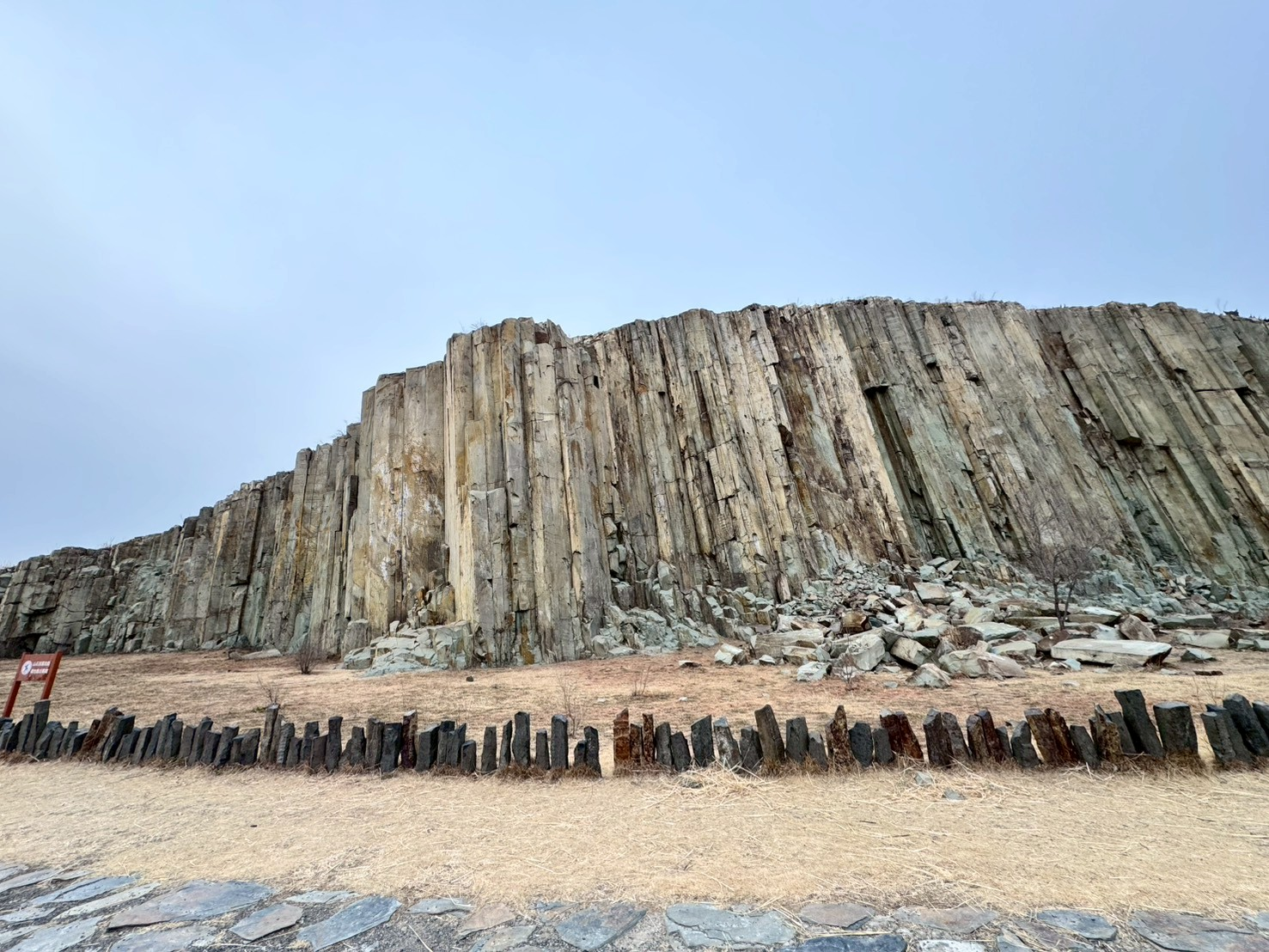
จากนั้นนำท่านเข้าชม เมืองโบราณจี๋โม สถานที่ที่ควรแวะเยี่ยมชมเมื่อเดินทางไปชิงเต่า เมืองโบราณจี๋โมเป็นเมืองเล็กๆ ที่ล้อมรอบด้วยกำแพงเมือง และเมื่อเดินผ่านอาคารแบบจีนดั้งเดิม คุณจะรู้สึกเหมือนอยู่ในเมืองในภาพยนตร์จีนเก่าๆการมาในช่วงกลางวันก็น่าสนุก แต่หากมาในคืนจะได้ชมวิวกลางคืนอันสวยงาม
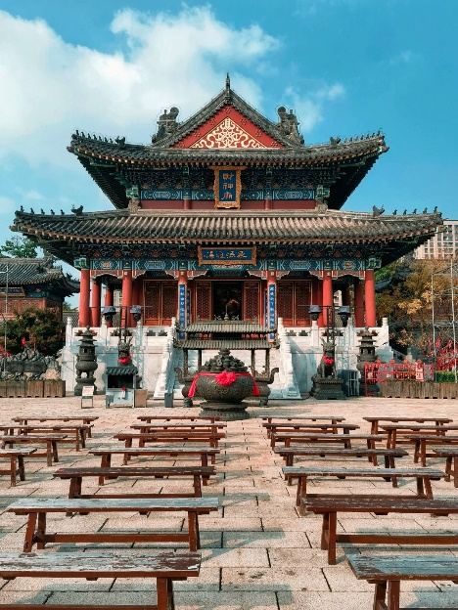
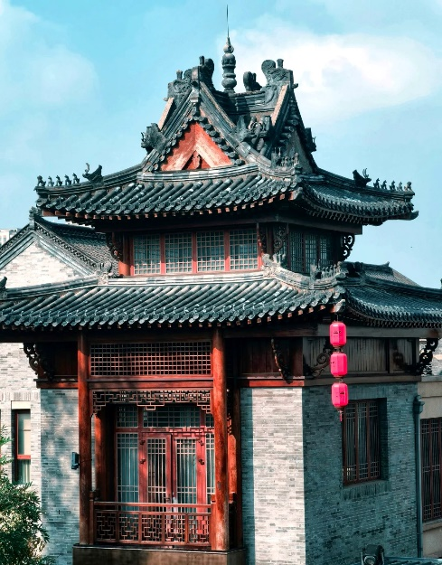
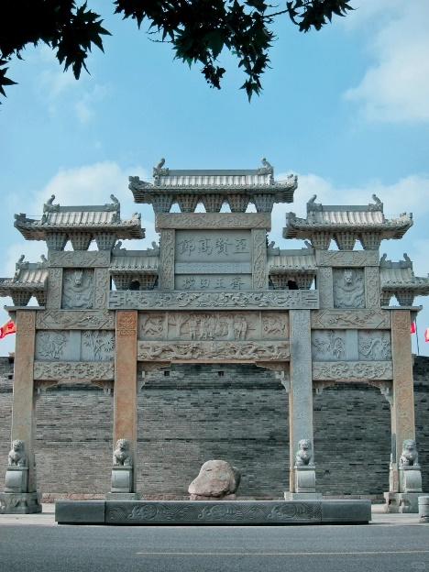

เย็น รับประทานอาหารเย็น ณ ภัตตาคารอาหารพื้นเมือง
ที่พัก HOLIDAY INN EXPRESS QINGDAO WEST COAST BY IHG ระดับ 4 ดาวมาตรฐานจีนหรือเทียบเท่า
วันที่ห้า ถนนริมทะเล - จุดชมวิวหมู่บ้านชาวประมงชิงซาน - หมู่บ้านชาวประมงซาจื่อโขว่ - เอ้าเล็ท

เช้า บริการอาหารเช้า ณ ห้องอาหารของโรงแรม
นำท่านชม ถนนริมทะเล ที่สวยที่สุดในประเทศจีนถนนที่เรียบชายฝั่งทะเลกับวิวทะเลที่ทอดยาวสุดสายตา บรรยากาศสุดโรแมนติก ซึ่งอยู่รอบๆกับอุทยานภูเขาเหลาซาน
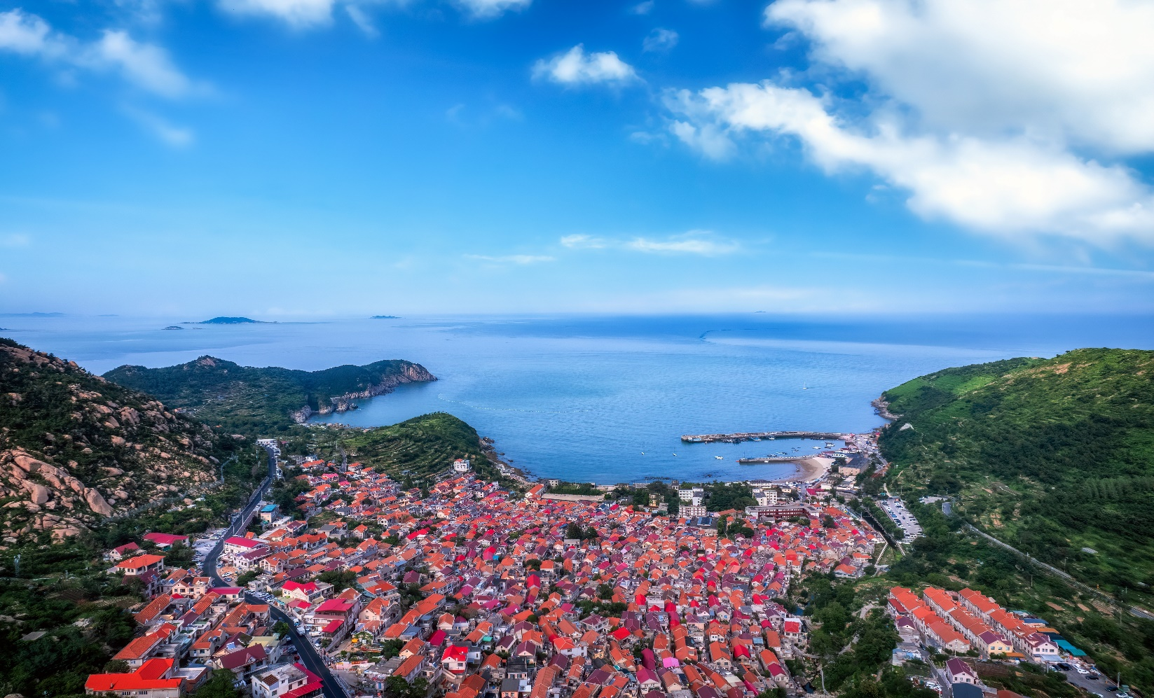
จากนั้นนำท่านถ่ายรูป ณ จุดชมวิวหมู่บ้านชาวประมงชิงซาน หมู่บ้านแก่งนื้คือหมู่บ้านเก่าแก่ที่ตั้งอยู่บริเวณชายฝั่งตะวันออกของเมืองชิงเต่าหมู่บ้านแห่งนี้เปี่ยมด้วยเสน่ห์ของวิถีชีวิตชาวประมงดั้งเดิม ผสานเข้ากับบรรยากาศริมทะเลอันสงบและเรียบง่าย ภายในหมู่บ้านยังคงรักษาเอกลักษณ์ของบ้านเรือนสไตล์พื้นถิ่นไว้ได้อย่างดี ให้ท่านได้พักผ่อนชมวิวทะเลสวยงาม

กลางวัน บริการอาหารกลางวัน ณ ภัตตาคารอาหารพื้นเมือง

ให้ท่านได้ถ่ายรูปวิวสวยๆ บริเวณรอบนอก หมู่บ้านชาวประมงซาจื่อโขว่ เป็นหมู่บ้านชาวประมงที่มีชื่อเสียงและมีเอกลักษณ์ บ้านเรือนสีสันสดใสตั้งเรียงรายไปตามเนินเขาตัดกับน้ำทะเลสีฟ้า ทำให้เป็นจุดถ่ายภาพยอดนิยม เพราะมีทัศนียภาพที่คล้ายคลึงกับเมืองชายฝั่งยุโรปทางตอนใต้
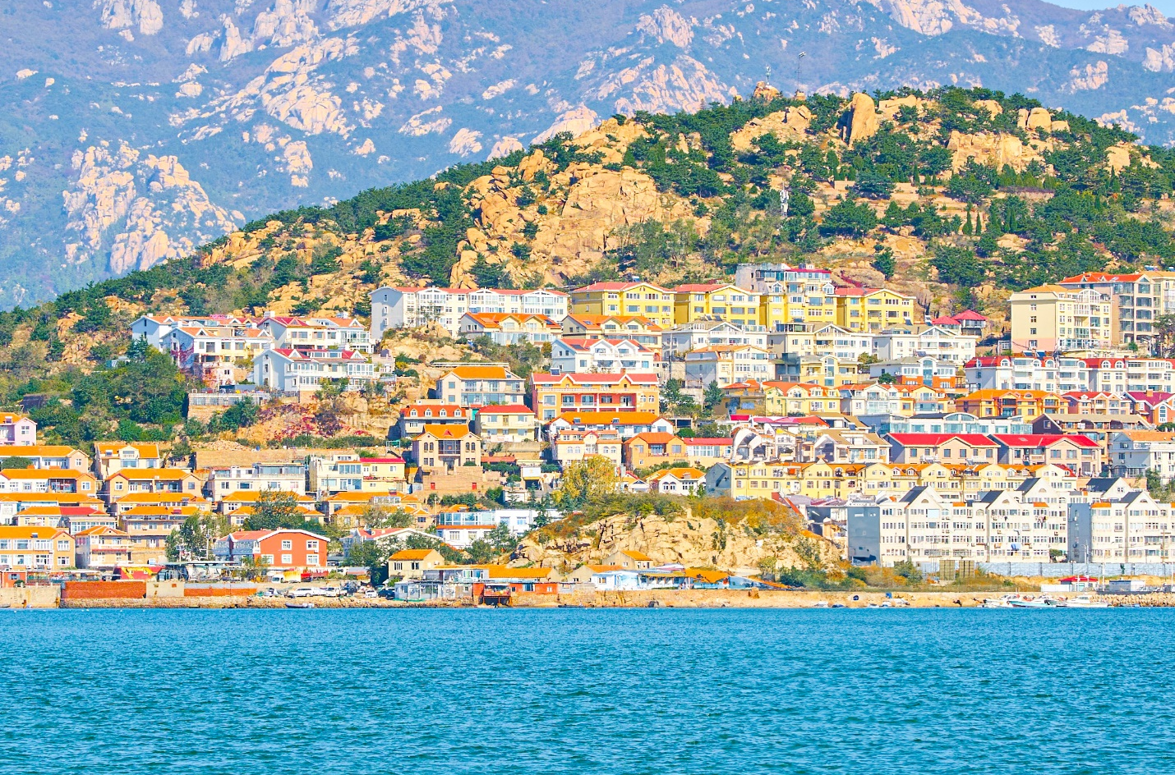

นำท่านอิสระช้อปปิ้ง เอ้าเล็ทไป่เหลียน ให้ท่านได้เลือกช้อปปิ้งซื้อสินค้าปบรนด์มากมาย ทั้งแบรนด์อินเตอร์และแบรนด์จีน ให้ท่านได้ช้อปปิ้งตามอัธยาศัย
เย็น รับประทานอาหารเย็น ณ ภัตตาคาร เมนูพิเศษ สุกี้หม้อไฟ !!
ที่พัก HOLIDAY INN EXPRESS QINGDAO WEST COAST BY IHG ระดับ 4 ดาวมาตรฐานจีนหรือเทียบเท่า

วันที่หก ท่าอากาศยานนานาชาติชิงเต่าเจียวตง ประเทศจีน - ท่าอากาศยานนานาชาติสุวรรณภูมิ ประเทศไทย

เช้า บริการอาหารเช้า ณ ห้องอาหารของโรงแรม
ได้เวลาอันสมควร นำท่านเดินทางสู่ ท่าอากาศยานนานาชาติชิงเต่าเจียวตง ประเทศจีน เพื่อเดินทางกลับสู่ประเทศไทย
13.00 น. เดินทางสู่ ท่าอากาศยานนานาชาติสุวรรณภูมิ ประเทศไทย โดยสายการบิน ชิงเต่าแอร์ไลน์ (QW) เที่ยวบินที่ QW917 (มีบริการอาหารบนเครื่อง)
17.10 น. เดินทางถึง ท่าอากาศยานนานาชาติสุวรรณภูมิ กรุงเทพฯ โดยสวัสดิภาพ พร้อมความประทับใจ
+++++++++++++++++++++++++++++++++

